 | Conférence mondiale de développement des télécommunications de 2025 (CMDT-25)  Bakou (République d'Azerbaïdjan), 17-28 novembre 2025 |  | 
SÉANCE PLÉNIÈRE |  | Révision 1 du  Document WTDC-25/17-F
 |  | 10 novembre 2025
 |  | Original: anglais
Directeur du Bureau de développement des télécommunications
RAPPORT SUR LE renforcement DES
COMPÉTENCES NUMÉRIQUES
Domaine prioritaire:
Plan d'action, initiatives régionales et Questions confiées aux commissions d'études de l'UIT-D
Résolutions et Recommandations de l'UIT-D
Résumé:
Le présent document donne un aperçu général des travaux menés par le Bureau de développement des télécommunications (BDT) depuis la CMDT-22 dans le domaine du renforcement des compétences et des capacités numériques. Cela inclut les activités de formation réalisées par le biais de l'Académie de l'UIT, de son programme des centres de formation (ATC) et de l'initiative des centres de transformation numérique, ainsi que les travaux de recherche et d'élaboration de politiques en lien avec les compétences numériques.
Résultats attendus:
La CMDT-25 est invitée à prendre note du présent document.
Références:
Résolutions 37, 40, 73 et 87 (Rév. Kigali, 2022) de la CMDT

Introduction
Le présent document donne un aperçu général des travaux menés par le BDT depuis la CMDT-22 dans le domaine du renforcement des compétences et des capacités numériques. Cela inclut les activités de formation réalisées par le biais de l'Académie de l'UIT, du programme des centres de formation de l'Académie de l'UIT (ATC) et de l'initiative des Centres de transformation numérique, ainsi que les travaux de recherche et d'élaboration de politiques en lien avec les compétences numériques. Il met en lumière les retombées de ces activités en ce qui concerne le renforcement des capacités numériques des membres de l'UIT et la réduction de la fracture numérique par des activités de formation aux outils numériques dans les communautés isolées et mal desservies. Les travaux ont été menés en étroite collaboration avec des partenaires issus de divers groupes de parties prenantes.
Académie de l'UIT
Le portail de l'Académie de l'UIT est le point d'accès principal aux activités de renforcement des capacités et de formation de l'UIT. Il offre aux professionnels et aux décideurs du secteur des TIC un accès aux possibilités de renforcer les capacités en utilisant diverses méthodes adaptées à différents modes d'apprentissage, tels que des cours en ligne dispensés par un formateur, des cours en autonomie au rythme de chacun ou des cours en présentiel. Le catalogue complet de formations qu'il propose traite d'un large éventail de sujets intéressant les membres de l'UIT comme l'intelligence artificielle, la cybersécurité, les déchets d'équipements électriques et électroniques, la gestion du spectre, la transformation numérique, les communications par satellite, les télécommunications d'urgence, la gouvernance des données, la mesure des TIC, les politiques et la réglementation, le large bande hertzien et fixe, etc. Cette plate-forme joue un rôle central dans la promotion du renforcement des capacités numériques, qui est essentiel pour garantir des télécommunications/TIC inclusives et sûres au service du développement durable – l'une des priorités fondamentales de l'UIT-D, comme indiqué dans le Plan d'action de Kigali.
Ces dernières années, l'Académie de l'UIT a connu une forte croissance (voir le Graphique 1). Entre 2023 et 2025, le nombre d'utilisateurs de cette plate-forme a pratiquement doublé, passant de 35 000 à 75 000 inscrits. Aujourd'hui, plus de 80% des participants viennent de pays en développement et la proportion de femmes parmi les nouveaux utilisateurs est passée à 40%, soit près de deux fois le niveau enregistré en 2019. Au cours de cette période, plus de 400 cours ont été dispensés, dont 70% en ligne – ce qui a facilité la participation à grande échelle et l'accessibilité – et le reste en présentiel – ce qui a permis un échange intensif entre les participants. Les taux d'achèvement ont constamment dépassé les niveaux de référence du secteur, passant de 68% pour les cours en présentiel et de 28% pour les cours en ligne en 2023 à 90% et 45% respectivement en 2025. Ces progrès sont le fruit des efforts soutenus qui ont été déployés pour améliorer la qualité des cours et le dialogue avec les apprenants. Au total, plus de 15 000 certifications ont été délivrées afin de reconnaître les réalisations des participants et de leur fournir des titres de compétences pour faciliter leur évolution professionnelle.
Graphique 1: Inscriptions à l'Académie de l'UIT
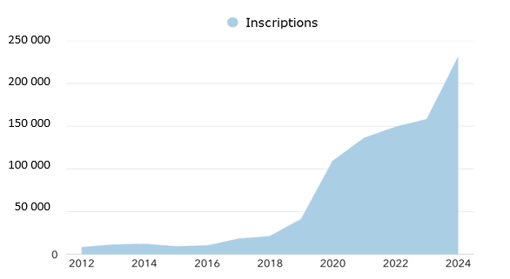
Le catalogue de l'Académie de l'UIT est remanié en permanence face à l'évolution rapide du paysage technologique, avec l'ajout de nouveaux cours sur l'intelligence artificielle, les technologies quantiques, la gouvernance des données et d'autres sujets émergents. Les cours de l'Académie permettent aux participants d'acquérir des connaissances pratiques qu'ils peuvent appliquer directement dans leur institution, ainsi que des compétences non techniques telles que le travail d'équipe et la collaboration entre les groupes, les secteurs, les organisations et les pays.
Le taux de satisfaction des participants dépasse systématiquement 90%, mais l'indicateur réel de succès est l'obtention de résultats concrets et vérifiables. Les évaluations post-formation réalisées depuis 2024 montrent une amélioration notable des compétences des participants, qui déclarent un niveau de compétence plus élevé après avoir terminé le cours, ainsi qu'une application élevée des connaissances acquises lors de la formation dans leur emploi actuel.
Ces résultats se traduisent par des changements concrets: les anciens élèves ont, par exemple, renforcé les systèmes nationaux de surveillance de la cybersécurité, aligné les processus internes sur les nouvelles lois relatives à la protection des données, contribué à l'élaboration de réglementations sur les déchets d'équipements électriques et électroniques et élaboré des stratégies sur le large bande pour les zones mal desservies. En outre, nombre d'entre eux accompagnent des collègues en tant que mentors, organisent des ateliers internes ou révisent les cadres institutionnels, multipliant ainsi les retombées positives bien au-delà de l'apprenant individuel.
Enfin, au cours de cette période, l'Académie de l'UIT a fait l'objet d'une transformation technique et de conception majeure pour offrir une expérience d'apprentissage plus fluide, plus intuitive et axée sur les données. La nouvelle interface de la plate-forme offre désormais une navigation plus claire et de nombreux processus allant de la mise au point des cours à la certification ont été automatisés, ce qui a permis de réduire la charge de travail administrative et d'accélérer l'organisation des cours.
En conséquence, la plate-forme de l'Académie de l'UIT permet de lancer plus rapidement des cours, d'assurer une plus grande cohérence entre les régions et de renforcer l'intégration avec des outils tels que les justificatifs numériques ou la traduction automatique de la plate-forme dans les six langues officielles de l'ONU, grâce à un outil conçu en interne à l'UIT.
Enfin, des analyses étendues des données via les tableaux de bord mis au point avec l'outil Power BI permettent de suivre les inscriptions et les taux d'achèvement et de recueillir les observations des apprenants, ce qui permet une prise de décision fondée sur des données probantes et une amélioration continue. L'ensemble de ces avancées ont rendu l'Académie de l'UIT plus accessible, plus efficace et plus connectée et en ont fait une plate-forme qui non seulement offre un apprentissage de haute qualité, mais renforce également le pouvoir d'action de l'UIT en matière de renforcement des capacités à l'échelle mondiale.
Centres de formation de l'Académie de l'UIT
En 2023, l'UIT a lancé le programme des centres de formation de l'Académie de l'UIT (ATC) dans le prolongement des résultats de la CMDT-22, au cours de laquelle les membres de l'UIT ont adopté la Résolution 73 révisée. Ces centres de formation de l'UIT sont des organismes reconnus au niveau international qui proposent une formation de qualité à des professionnels de niveaux intermédiaire et supérieur, l'accent étant mis en particulier sur les besoins des pays en développement. Ces partenaires principaux de l'UIT en matière de renforcement des capacités dispensent près de 40% de l'ensemble des cours sur la plate-forme de l'Académie de l'UIT, les autres cours étant organisés par l'UIT et d'autres partenaires. Ce réseau ancre l'Académie de l'UIT dans un écosystème diversifié qui allie une portée mondiale et des compétences spécialisées régionales. Les centres ATC dispensent des cours sur les sujets les plus importants définis par les membres de l'UIT, notamment les politiques et la réglementation, l'infrastructure de réseau, la gestion du spectre, la cybersécurité, les technologies émergentes, l'inclusion numérique et les services numériques.
Entre le lancement du programme en janvier 2023 et le mois d'août 2025, 146 cours ont été organisés par les 14 centres et 3 500 participants ont reçu des certificats de formation. La majorité des participants aux cours travaillent dans des entités du secteur public (ministères, autorités de régulation) et des organismes de télécommunication; viennent ensuite les établissements universitaires, le secteur privé et d'autres organisations. Les participants sont originaires de tous les États Membres de l'UIT et 81% d'entre eux viennent de pays en développement majoritairement situés en Afrique (voir le Graphique 2).
Graphique 2: Participants aux cours des centres de
formation de l'Académie de l'UIT, par région
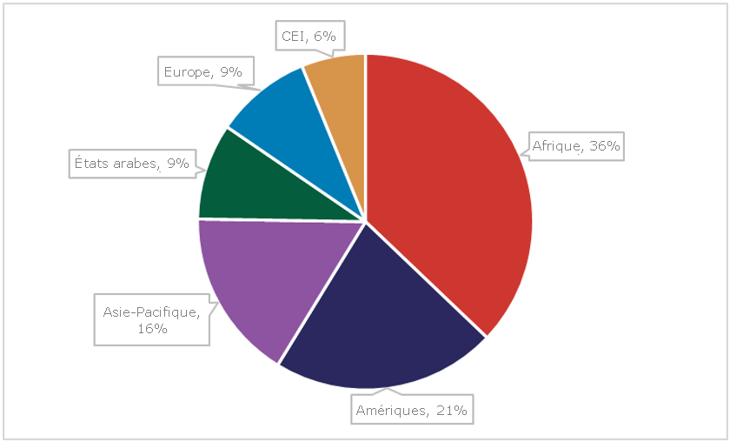
Tous les cours des centres ATC sont dispensés sur la plate-forme de l'Académie de l'UIT. Des informations sur ces cours, y compris le catalogue complet, ainsi que sur le programme des centres ATC de l'UIT lui-même sont disponibles sur le site web de l'Académie de l'UIT. En ce qui concerne les modalités de fourniture, 83% des cours de formation de ces centres sont dispensés en ligne par des formateurs, ce qui renforce la portée mondiale du programme.
Le BDT a organisé plusieurs sessions de formation à l'intention des formateurs des centres ATC. Elles étaient axées sur la manière de diriger des formations dynamiques (en ligne et en présentiel) et d'élargir la gamme d'outils utilisés pour rendre les formations plus interactives et sur les façons d'optimiser la conception des sessions. L'objectif de l'initiative était d'améliorer la qualité des cours de formation en renforçant les compétences en matière d'animation et d'organisation et en permettant l'échange de bonnes pratiques entre les institutions participantes.
Dans le cadre du cycle du programme, des réunions annuelles ont été organisées avec les institutions participantes, à la fois en ligne et en présentiel. En 2023, la première réunion annuelle des centres ATC s'est tenue à Genève (Suisse) en octobre, suivie un an plus tard par la réunion de 2024 à Manama (Royaume de Bahreïn). La dernière réunion annuelle des centres ATC a eu lieu en juin 2025 à Saint-Domingue (République dominicaine). Elle a réuni 17 délégués des 14 centres ATC représentant des institutions partenaires de la République arabe d'Égypte, de la Jamaïque/Barbade, de la République fédérative du Brésil, de la République fédérale du Nigéria, du Royaume des Pays-Bas, de la République populaire de Chine, du Pérou, de la République d'Estonie, de la République de l'Inde, de la République du Kenya, de la République de Lituanie, de la République de Maurice, de la République de Pologne et de la République sudafricaine. Les participants à la réunion se sont attachés à analyser la mise en œuvre du programme des centres ATC à ce jour et à chercher comment mettre à profit les enseignements tirés concernant l'organisation et la gestion des cours de formation. La réunion a également permis de faire le point sur les lignes directrices révisées de l'Académie de l'UIT et les fonctionnalités et mises à jour à venir, d'examiner le cadre d'évaluation des formations et les retours d'information des apprenants, et de renforcer les liens entre les institutions participantes pour encourager les projets de mise en réseau et de collaboration. La réunion annuelle s'est tenue parallèlement à l'atelier mondial sur les centres de transformation numérique (DTC) et a été accueillie par les centres technologiques communautaires (CTC) en collaboration avec l'Institut dominicain des télécommunications (INDOTEL).
Projet de renforcement des capacités
Grâce à un financement accordé au titre de l'initiative "Global Gateway" de l'Union européenne sur une période de quatre ans, l'UIT, en collaboration avec le Programme de développement des Nations Unies (PNUD), a commencé à mettre en œuvre le projet "Renforcement des capacités pour la transformation numérique" fin 2023. Ce projet appuie la mise en place d'une formation à l'intention des décideurs et des responsables gouvernementaux du monde entier par l'intermédiaire de la plate-forme de l'Académie de l'UIT et vise à former au moins 5 000 participants sur 18 sujets fondamentaux liés aux technologies numériques. Les cours de formation sont dispensés par l'UIT, en collaboration avec les centres ATC ainsi qu'avec d'autres partenaires des Nations Unies tels que l'Organisation des Nations Unies pour l'éducation, la science et la culture (UNESCO), l'Organisation internationale du travail (OIT) et le Haut-Commissariat aux droits de l'homme (HCDH).
Depuis le début du projet, au total, 51 cours ont été dispensés en présentiel et en ligne, et 10 autres cours seront dispensés d'ici à la fin de 2025. Près de 3 000 participants de 115 pays (principalement des pays en développement) ont été formés et le taux de satisfaction s'élève à 96%. Les cours portaient sur les 18 sujets couverts par le projet et le nombre total d'inscrits s'élève à 7 702.
Projet sur la connectivité des écoles
Dans le cadre du projet visant à renforcer les capacités pour accélérer la connectivité des écoles en collaboration avec l'Initiative Giga, lancée en 2024, le BDT soutient les efforts des États Membres en faveur de la connectivité des écoles en proposant des cours de formation sur mesure par l'intermédiaire de l'Académie de l'UIT. Les cours de formation couvrent l'ensemble du processus visant à connecter les écoles, des premières phases et de la planification à la cartographie et à la modélisation des infrastructures, au financement et aux achats, à la mise en œuvre technique et au suivi de la connectivité, et reposent sur les compétences de l'UIT en matière de connectivité offerte par les TIC et d'instauration d'environnements propices. Certains cours sont dispensés en présentiel au Centre de connectivité de l'Initiative Giga à Genève et d'autres en ligne sous la direction de formateurs, en autonomie au rythme de chacun ou au format mixte. Pour mettre en œuvre le projet, le BDT travaille en étroite collaboration avec le Secrétariat général de l'UIT ainsi qu'avec le Fonds des Nations Unies pour l'enfance (UNICEF), partenaire de l'Initiative Giga de l'UIT.
Initiative des centres de transformation numérique
L'initiative des centres de transformation numérique (DTC) a été lancée en septembre 2019 par l'UIT en partenariat avec Cisco dans le but d'aider les pays à renforcer les compétences numériques de leurs citoyens, en particulier dans les communautés rurales et mal desservies. Cette initiative s'appuie sur un réseau mondial d'institutions nationales, les centres DTC, qui ont pour mission de mettre en œuvre des programmes de renforcement des compétences numériques au niveau national. Ces centres opèrent à l'échelle nationale et ont démontré qu'ils disposaient de l'infrastructure, des capacités et de l'expérience nécessaires pour organiser des formations aux niveaux élémentaire et intermédiaire.
Le nombre total de centres DTC est passé à 14, couvrant la région Afrique, la région Amériques, la région des États arabes et la région Asie-Pacifique (voir le Graphique 3). Entre le lancement de l'initiative des centres DTC en 2020 et fin juin 2025, plus de 610 000 personnes (dont 53% de femmes) ont suivi une formation aux compétences numériques de base et intermédiaires (voir le Graphique 4).
Graphique 3: Pays accueillant des centres
de transformation numérique
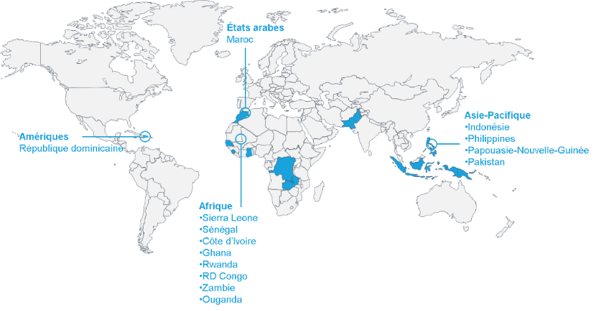
Note: les appellations employées dans la présente publication et la présentation des données, cartes comprises, qui y figurent n'impliquent de la part de l'UIT aucune prise de position quant au statut juridique des pays, territoires, villes ou zones, ou de leurs autorités, ni quant au tracé de leurs frontières ou limite.
Graphique 4: Participants aux cours dispensés dans le cadre
de l'initiative des centres DTC, par sexe
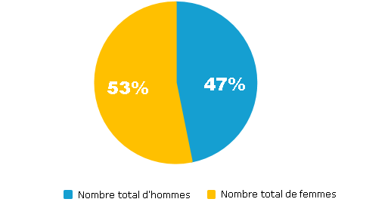
Outre le fait que la parité hommes-femmes a été atteinte dans la portée globale, il est important de souligner que le nombre de formations dispensées dans le cadre de l'initiative a augmenté dans les communautés mal desservies et rurales ayant accès à des centres DTC. Cela profite notamment aux étudiants, aux personnes présentant un handicap – en particulier aux personnes malvoyantes – aux jeunes et aux micro, petites et moyennes entreprises. En outre, les formateurs et les enseignants ont bénéficié d'un appui en matière de renforcement des capacités pour assurer la fourniture de formations de qualité au sein de ces communautés.
Le nombre et le type de partenaires adhérant à l'initiative ont continué d'évoluer et d'autres organisations devraient la rejoindre. Outre les premiers partenaires fournissant des contenus de formation, Cisco et Hewlett-Packard, l'initiative en a accueilli un nouveau à savoir la ST Microelectronics Foundation, qui a proposé plusieurs cours de formation pour compléter le contenu de formation existant, y compris le cours d'initiation aux rudiments de l'informatique pour les personnes malvoyantes (ICBVI) et le cours sur l'utilisation des tablettes à l'intention des personnes âgées, entre autres. Actuellement, cinq centres DTC proposent la formation ICBVI (Ghana, République islamique du Pakistan, République du Sénégal, Sierra Leone et République d'Ouganda) et d'autres centres devraient être pleinement aptes à la dispenser.
L'UIT continue d'intensifier sa collaboration avec les partenaires actuels de l'initiative. Des entreprises de télécommunication à savoir Indosat Ooredoo Hutchison (Indonésie), Philippine Long Distance Telephone Company (PLDT) et Airtel (Afrique) s'y sont associées pour appuyer les travaux et les activités de renforcement des capacités des centres DTC.
Dans le cadre de l'initiative, l'UIT et Cisco permettent aux centres DTC de créer des réseaux en organisant des ateliers présentiels et des réunions virtuelles chaque année. Ces réunions contribuent à renforcer le réseau mondial des centres DTC et offrent une tribune pour analyser la mise en œuvre, examiner les progrès accomplis et les résultats obtenus et étudier de nouvelles idées pour appuyer les travaux de ces centres. En 2023 et 2024, les ateliers mondiaux sur les centres DTC ont été accueillis respectivement par le Département des technologies de l'information et de la communication (centre DTC de la République des Philippines) et le Centre de formation et de développement des TIC relevant du Ministère des communications et de l'informatique (le centre DTC de l'Indonésie), en collaboration avec Indosat Ooredoo Hutchison. Ces réunions ordinaires permettent aux centres DTC de communiquer régulièrement entre eux et de renforcer davantage la communauté de ces centres.
En 2025, l'atelier sur les centres DTC a été accueilli par les centres technologiques communautaires (CTC), qui constituent le centre DTC de la République dominicaine, en collaboration avec l'Institut dominicain des télécommunications (INDOTEL). Il s'est tenu parallèlement à la réunion annuelle des centres de formation de l'Académie de l'UIT (ATC) et visait à encourager la collaboration au sein du réseau des centres DTC-ATC, à échanger de bonnes pratiques pour garantir le maintien de la qualité de l'offre de formation et à appuyer les travaux menés dans le cadre de ces programmes de renforcement des capacités.
Projet relatif aux centres DTC
Le Gouvernement de la Norvège et l'UIT ont appuyé l'initiative des centres DTC dans le cadre de deux projets, à savoir les Phases 1 (de 2021 à 2023) et 2 (de 2024 à 2025) du projet intitulé "Renforcer les compétences numériques grâce aux centres de transformation numérique".
Le premier projet a consisté à appuyer les activités des centres DTC en particulier au Ghana, ce qui a permis de former plus de 22 000 personnes, dont 68% de femmes, avant la fin du projet. Au Ghana, le centre DTC a dépassé presque tous les objectifs fixés dans le cadre du projet et a eu des répercussions sur la vie d'habitants des 16 régions du pays. Les réalisations notables de ce projet sont notamment les suivantes: l'appui apporté à 155 centres d'information communautaires (CIC) et cyberlaboratoires scolaires pour la mise en œuvre d'une formation aux compétences numériques, la rénovation de cinq centres CIC et la fourniture d'ordinateurs et d'accessoires à 10 centres CIC, la création de 31 clubs de codage et la formation de 220 formateurs au Ghana. Selon une étude d'impact menée à la fin du projet, près de 82% des bénéficiaires ont déclaré une amélioration de leur bien-être et de leurs moyens de subsistance en conséquence directe de leur participation à la formation. Parmi les autres retombées observées, on peut citer: la réduction des disparités régionales dans l'accès à la formation aux compétences numériques, l'intérêt accru des écoliers et en particulier des jeunes filles pour les domaines des sciences, de la technologie, de l'ingénierie et des mathématiques et le renforcement des capacités des centres locaux de formation aux TIC. Le documentaire relatif au projet, réalisé à la fin de ce dernier, détaille les retombées sur les bénéficiaires et leurs expériences.
Outre le Ghana, le projet a aidé d'autres centres DTC à élargir l'ampleur de leurs activités de renforcement des capacités. L'UIT a organisé une formation à l'intention des maîtres formateurs au moyen des cours de Cisco et de HP LIFE pour les représentants de tous les centres DTC. À la fin du projet, les centres DTC de neuf pays ont reçu un appui pour renforcer leurs capacités de formation dans le cadre de programmes de formation des formateurs et quatre centres DTC ont bénéficié d'une aide pour dispenser une formation aux compétences numériques de base et intermédiaires dans les communautés rurales et mal desservies.
Le second projet visait à renforcer l'initiative des centres DTC. Ces derniers bénéficient d'un appui pour dispenser des formations aux compétences numériques de base et intermédiaires, tout en renforçant leurs capacités à long terme grâce à des programmes de formation des formateurs afin d'assurer la fourniture de formations en présentiel cohérentes et de qualité. En outre, une méthode d'organisation de formations porteuses d'effets a été expérimentée et mise à la disposition des centres DTC pour les aider à évaluer les retombées de leurs activités dans le cadre de l'initiative des centres DTC. En outre, dans le cadre du projet, trois centres locaux de formation aux TIC en République d'Ouganda et en République de Zambie vont être dotés de nouveaux équipements, parmi lesquels des ordinateurs, des imprimantes et des projecteurs, qui devraient être livrés d'ici la fin de l'année 2025.
Les principaux éléments des deux projets relatifs aux centres DTC sont notamment les suivants (en septembre 2025):
– Tous les centres DTC ont reçu un appui pour mettre en œuvre des formations, y compris des formations de formateurs, des activités de sensibilisation et/ou pour équiper des centres dans le cadre des deux projets.
– Les centres DTC des pays suivants ont bénéficié d'un appui en faveur de la formation des populations des communautés mal desservies aux compétences numériques de base et intermédiaires: République dominicaine, Ghana, Royaume du Maroc, Pakistan, Philippines, République du Rwanda, Sénégal, République de Côte d'Ivoire, Sierra Leone, Ouganda et Zambie.
– Les centres DTC du Ghana, du Pakistan, du Sénégal, de l'Ouganda et de la Zambie ont reçu un appui en faveur des activités de sensibilisation des communautés visant à informer davantage sur l'importance des compétences numériques, notamment pour les personnes malvoyantes.
– Les partenaires de l'UIT et de l'initiative des centres DTC ont aidé les centres DTC de la Côte d'Ivoire, de la République démocratique du Congo, de la République dominicaine, du Ghana, de l'Indonésie, du Pakistan, de la Papouasie-Nouvelle-Guinée, des Philippines, du Sénégal, de la Sierra Leone et de l'Ouganda à renforcer leurs capacités institutionnelles grâce à des interventions de formation des formateurs, qui ont bénéficié à 919 formateurs (dont 38% de femmes).
– Grâce au partenariat avec la ST Microelectronics Foundation, des contenus de formation sont mis à la disposition des centres DTC pour former les personnes malvoyantes dans le cadre du cours d'initiation aux rudiments de l'informatique pour les personnes malvoyantes (ICBVI). Le centre DTC du Ghana a formé plus de 70 formateurs et a ensuite dispensé la formation à près de 600 personnes malvoyantes (dont 47% de femmes). Un appui a été fourni au centre DTC du Pakistan pour former des formateurs voyants et malvoyants. En avril 2025, le centre DTC de l'Ouganda a commencé à mettre en œuvre le programme ICBVI avec une activité de formation pour les formateurs voyants et malvoyants. Au total, quatre centres DTC ont suivi la formation dans le cadre de ce partenariat.
Forum sur les compétences numériques
Le Forum de l'UIT sur les compétences numériques est une manifestation mondiale d'importance majeure destinée aux membres de l'UIT et aux autres parties prenantes, au cours de laquelle sont examinés les besoins les plus urgents en vue de permettre l'acquisition de compétences numériques universelles et la réduction de l'écart mondial quant à ces compétences.
L'édition de 2024 du Forum de l'UIT sur les compétences numériques s'est tenue à Manama (Bahreïn) du 17 au 19 septembre 2024. Elle a été organisée par l'UIT à l'aimable invitation de l'Autorité de régulation des télécommunications (TRA) du Royaume de Bahreïn.
Placé sous le thème "Renforcement des compétences au service de la transformation numérique", le Forum a rassemblé plus de 700 participants de 66 pays, en présentiel et à distance, issus d'organisations publiques ou privées, d'universités et d'instituts de recherche, ainsi que d'autres organisations régionales et internationales. Le Forum a été précédé de la réunion annuelle des centres de formation de l'Académie de l'UIT (ATC).
Les participants ont examiné des questions essentielles en lien avec les sujets suivants:
– Réduction de l'écart en matière de compétences numériques.
– Cadres nationaux relatifs aux compétences numériques pour l'élaboration des politiques.
– Renforcement des compétences numériques pour l'emploi.
– Point de vue du secteur privé sur les besoins en compétences.
– Innovateurs et entrepreneurs numériques.
– Des compétences pour une utilisation sûre et sécurisée des technologies numériques et de l'information en ligne.
– Les compétences au service de la transition écologique et numérique.
– Besoins futurs en matière de compétences à l'ère des technologies émergentes.
À la fin de la réunion, la Présidente a présenté les principaux résultats du Forum, ainsi que des recommandations sur la manière de remédier au déficit de compétences qui se fait jour.
De plus amples informations, notamment le programme, les diapositives de la présentation, les temps forts, des informations destinées aux médias, des vidéos et des photos, le rapport de synthèse du Président et le rapport final du Forum sur les compétences numériques sont disponibles à l'adresse suivante: https://www.itu.int/itu-d/meetings/digital-skills-forum/.
Kit pratique sur les compétences numériques
Le kit pratique sur les compétences numériques de 2024 de l'UIT a été lancé le 17 septembre à l'occasion de l'édition de 2024 du Forum sur les compétences numériques. Ce kit pratique propose un guide complet, étape par étape, qui aide les membres de l'UIT à définir des stratégies et des politiques nationales efficaces en matière d'acquisition de compétences numériques. Cette ressource pratique offre des informations exploitables et des exemples, ce qui en fait un outil précieux pour les pays à tous les stades du développement numérique.
La publication comprend trois parties:
– La Partie 1 est axée sur la compréhension des compétences numériques et aborde les cadres relatifs aux compétences numériques et l'importance croissante de ces compétences pour l'inclusion numérique et la croissance économique.
– La Partie 2 contient une feuille de route détaillée pour élaborer une stratégie nationale en matière de compétences numériques en intégrant les compétences numériques dans les mesures prises plus généralement en faveur de la transformation numérique, en évaluant les besoins, en mobilisant les parties prenantes, en créant des stratégies pour le renforcement des compétences numériques des citoyens et de la main-d'œuvre et en suivant la mise en œuvre.
– La Partie 3 présente des exemples de stratégies et de programmes en matière de compétences numériques dans le monde entier, sur lesquels les pays s'appuient pour élaborer ou mettre à jour leurs propres stratégies.
Conçu pour être utilisé par les décideurs politiques et d'autres parties prenantes, telles que les partenaires du secteur privé, les organisations non gouvernementales et les universités, ce kit pratique s'appuie sur l'édition précédente publiée en 2018. Il a été soigneusement révisé et mis à jour pour tenir compte de l'évolution de la transformation numérique depuis lors.
Campagne sur les compétences numériques
L'UIT continue de mener la campagne sur les compétences numériques en partenariat avec l'OIT. Lancée en 2016 par l'OIT comme l'une des priorités thématiques s'inscrivant dans le cadre de l'Initiative mondiale pour l'emploi décent des jeunes, elle vise à doter les jeunes des compétences nécessaires pour travailler à l'ère du numérique. En 2021, l'objectif de la campagne de former cinq millions de jeunes a été revu à la hausse et fixé à 25 millions d'ici la fin de l'année 2030.
Tous les engagements portent sur des compétences numériques adaptées et utilisables en milieu professionnel, associant des compétences techniques ou non répondant à la demande du marché national et mondial. Les formations comprennent une expérience professionnelle (par exemple, des stages et un apprentissage fondé sur des projets) et des services de placement pour faire en sorte que les débouchés professionnels soient les plus nombreux possibles et entretenir des relations étroites avec les employeurs. Dans le cadre de cette campagne, l'UIT diffuse des bonnes pratiques et des lignes directrices au moyen de supports d'information tels que le kit pratique sur les compétences numériques et le Guide pour l'évaluation des compétences numériques.
En juin 2023, l'UIT et l'OIT ont organisé une réunion avec les partenaires de la campagne et des partenaires potentiels afin d'échanger des connaissances et de bonnes pratiques et de dégager des synergies. La réunion a également été l'occasion d'examiner les progrès accomplis et de trouver des idées novatrices pour accélérer les progrès. La réunion a rassemblé des représentants des partenaires de la campagne ainsi que des partenaires de l'Initiative pour l'emploi décent des jeunes, engagés dans des activités de renforcement des capacités et des compétences des jeunes.
En mars 2025, la campagne avait bénéficié d'engagements en vue de former plus de 23 millions de jeunes aux compétences numériques d'ici à 2030. Les 19 partenaires qui ont pris des engagements dans ce sens sont issus de divers secteurs: pouvoirs publics, banques de développement, organisations non gouvernementales, institutions du système des Nations Unies et secteur privé.
Groupe sur les initiatives pour le renforcement des capacités
Le BDT veille à la continuité des activités et appuie les travaux du Groupe sur les initiatives pour le renforcement des capacités (GCBI), créé en application de la Résolution 40 adoptée par la CMDT-10 et révisée à la CMDT-22 en vue de donner des avis au Directeur du BDT sur les questions liées au renforcement des capacités.
Ce groupe, composé de deux membres de chaque région, se réunit chaque année pour examiner des sujets liés au renforcement des compétences numériques et mène des activités qui lui permettent de contribuer aux travaux de l'UIT-D dans ce domaine.
Entre 2023 et 2025, le Groupe GCBI s'est concentré notamment sur les activités suivantes:
– soumission de contributions en vue de la révision du kit pratique de l'UIT sur les compétences numériques;
– examen du questionnaire UIT/BDT sur l'évaluation des besoins de formation;
– travaux de recherche documentaire sur les stratégies nationales en matière de compétences numériques;
– promotion et mise à l'échelle des activités de renforcement des capacités de l'UIT dans les régions.
Le Président du Groupe GCBI rend compte des travaux du Groupe aux réunions annuelles du GCDT.
______________

Voir le récit marquant et le documentaire relatif au projet.
Des informations actualisées sur les dernières activités des centres DTC sont disponibles sur la page web consacrée aux actualités des centres DTC.
De plus amples informations sur ces programmes de formation aux outils numériques sont disponibles dans les récits marquants suivants: "Empowering indigenous people in the Philippines through digital literacy programmes" (Autonomiser les populations autochtones des Philippines grâce aux programmes de formation aux outils numériques) et "Driving digital empowerment in the Dominican Republic through the DTC Initiative" (Favoriser l'autonomisation numérique en République dominicaine grâce à l'initiative des centres DTC).

